Муниципальное казенное общеобразовательное учреждение
«Элисенваарская средняя общеобразовательная школа»
(МКОУ «Элисенваарская СОШ»)
186720 Республика Карелия, Лахденпохский р-н, п. Элисенваара, ул. Школьная, д.7,
тел/факс (814)50 33-651, elis-ch-37@yandex.ru

КАРТА ДИСТАНЦИОННОГО ЗАНЯТИЯ
Дата: 23.04.2020 г.
Класс: 5
Предмет: математика
Учитель: Васильева Лариса Владимировна
Адрес обратной связи: vas_lar@mail.ru

- Инструкция для учащегося:
- Изучить теоретический материал урока
- Проверить степень усвоения знаний с помощью тренировочных заданий
- Закрепить полученные знания с помощью выполнения домашнего задания

- План-конспект учебного занятия:
2.1. Тема: «Объём параллелепипеда»
2.2. Цель: вывести правило вычисления объема прямоугольного параллелепипеда, знать термины «длина», «ширина», «высота», уметь вычислять объем прямоугольного параллелепипеда; решать задачи разными способами; уметь работать с разными единицами измерения объема.

2.3. Краткий план занятия:
- изучить теоретический материал
- применить полученные знания на практике

2.4.Содержание занятия
1. Теоретический материал для изучения нового материала
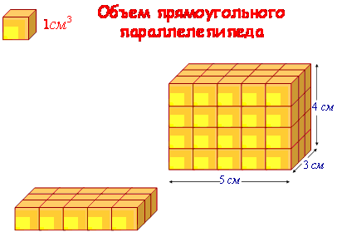
- Перед нами параллелепипед с измерениями 5 см, 3 см, 4 см. Наша задача подсчитать, сколько кубических единиц содержится в фигуре?
– Разделим фигуру на слои. Сколько их получится?(4 слоя). Сколько в каждом кубиков? (15 кубиков). Сколько всего получится? Всего получилось 60 см ³ .
– Как имея числа 3, 4, 5 получить 60?
– Правильно! 3*4*5 = 60.

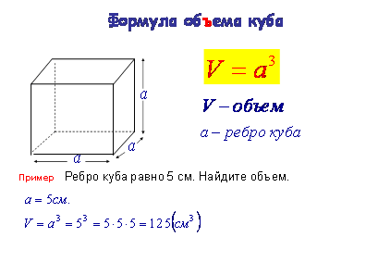
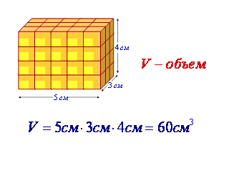
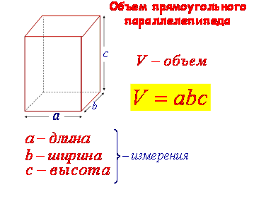
2.5. Тренировочные задания:
1) Найти объём прямоугольного параллелепипеда, если его измерения 6см, 3см, 4см.
2) Найдите объём куба с ребром 4 дм.
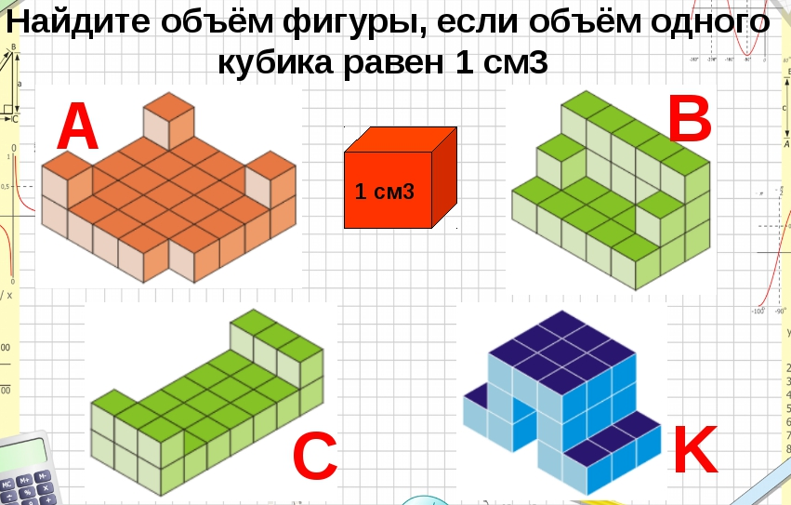
3)

2.6. Домашнее задание: стр. 244, п. 10.3 учебника, № 966(а), № 973, № 978

